Vadības informācijas sistēmas Organizētā vēža skrīninga moduļa lietošanas instrukcija ģimenes ārstiem
- Pēc paroles ievadīšanas Vadības informācijas sistēmā atveras logs:
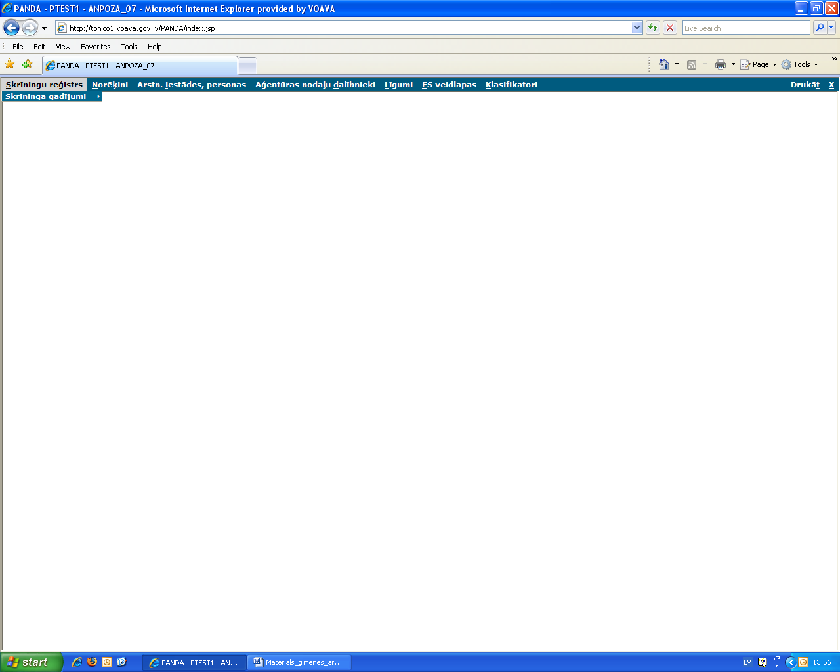

2. Lai atrastu informāciju par pacientiem, kuri reģistrēti pie ģimenes ārsta jāatver sadaļa „Skrīninga reģistrs” parādīsies izvēlnes iespēja „Skrīninga gadījumi”
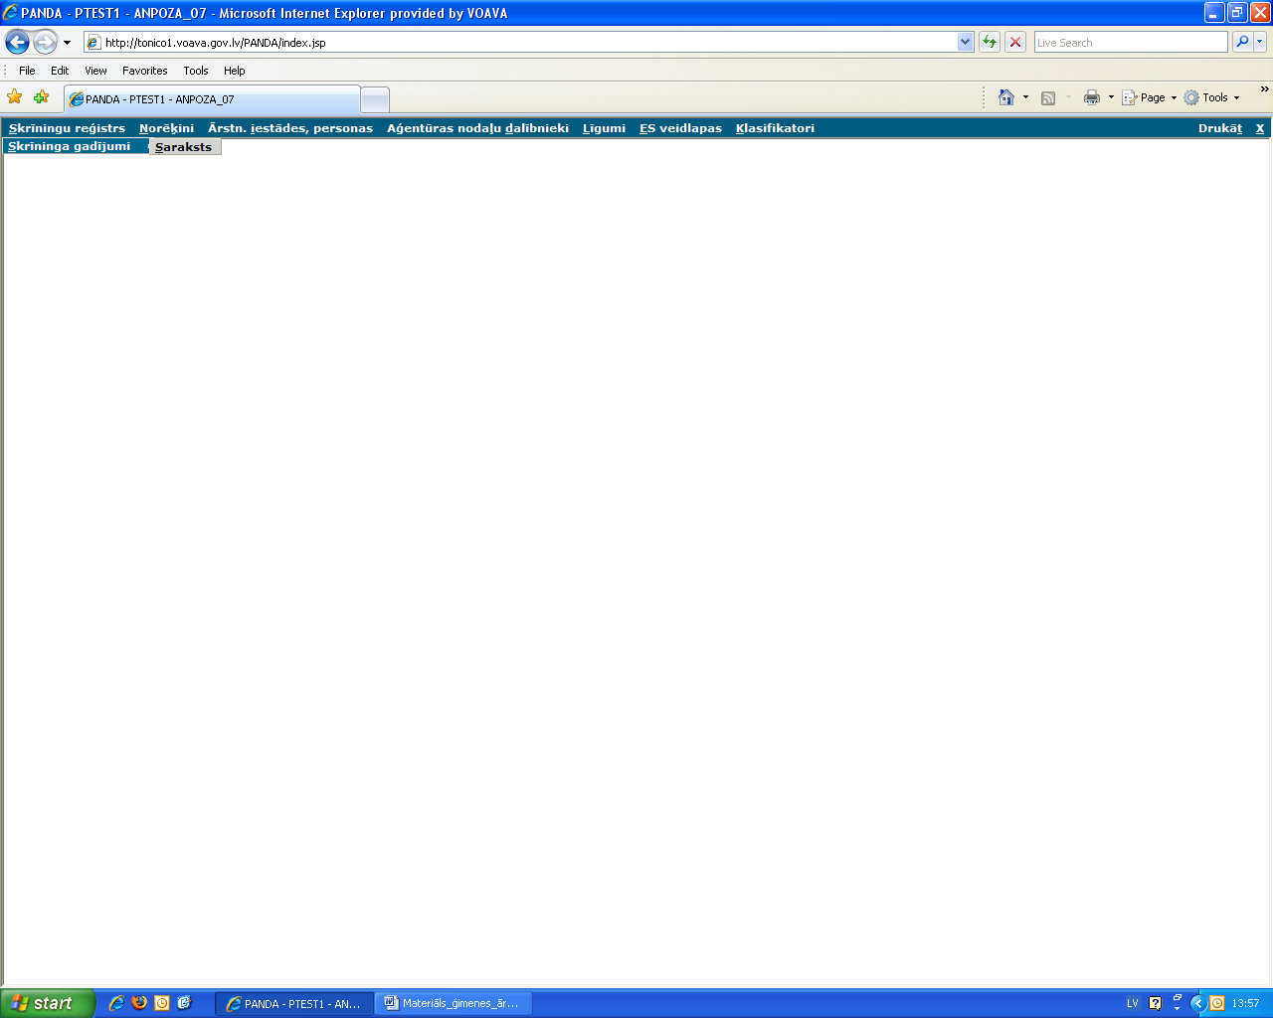

3. Tālākā izvēlne „Saraksts”

4. Atverot izvēlni „Saraksts” atveras logs „Skrīninga gadījumu atlase” Logā ir pieejami dažādi kritēriji, pēc kuriem veikt skrīninga gadījumu atlasi. Veicot vienkāršu vienas programmas atlasi – piemēram D – Dzemdes kakla vēža skrīnings, programma atlasīs visus, pie attiecīgā ģimenes ārsta reģistrēto pacientu, izveidotos skrīninga gadījumus.
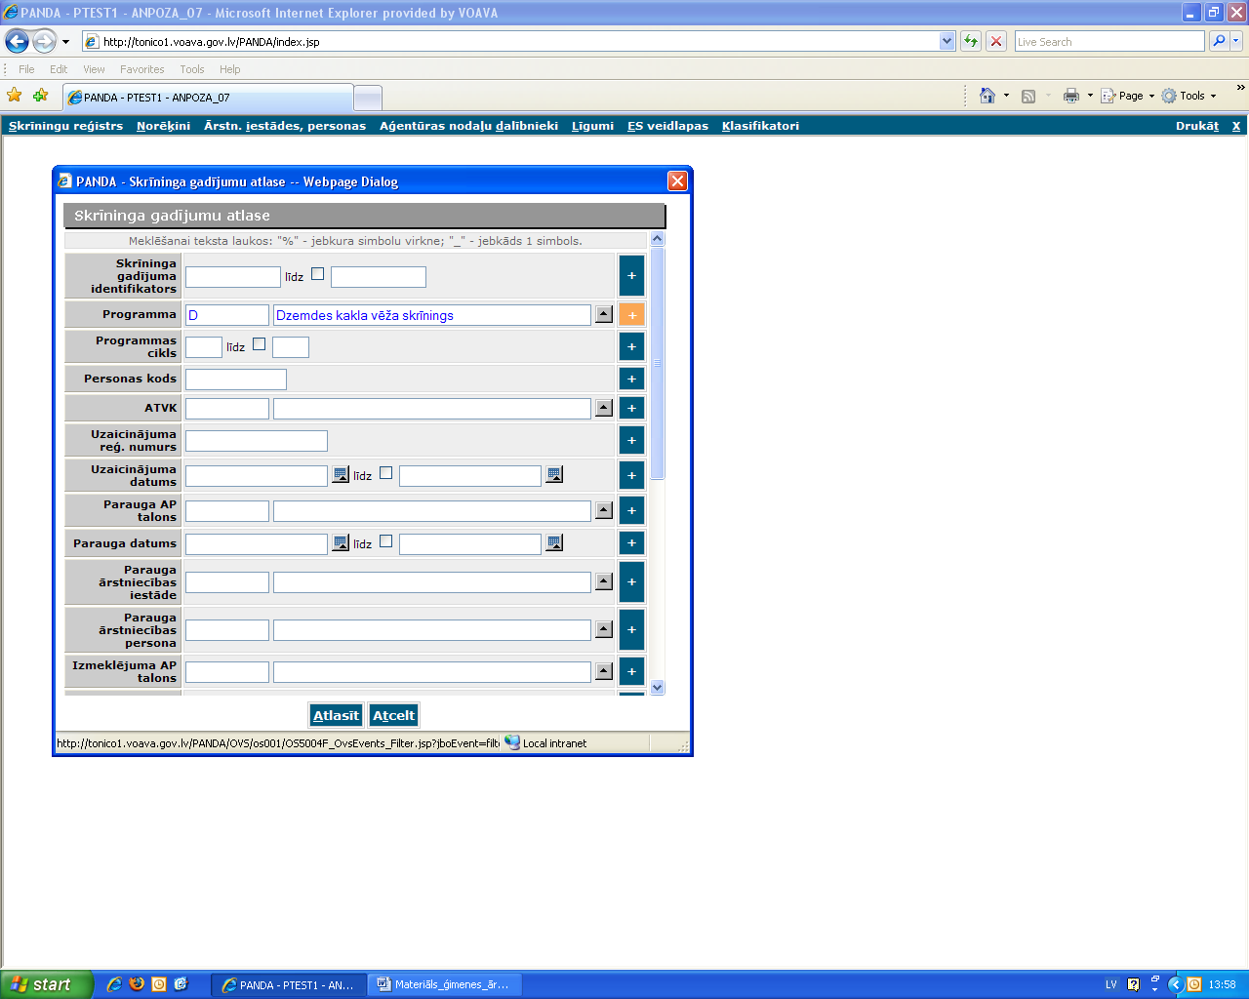

5. Apskatot sarakstu var redzēt uz kādu skīningprogrammu izsūtīts uzaicinājums, programmas ciklu, uzaicinājuma numuru, uzaicinājuma datumu. Ja ir veikti izmeklējumi, tad parauga datumu, izmeklējuma (vizīte pie speciālista) veikšanas datumu (laboratorijā veiktais izmeklējums citoloģiskajam izmeklējumam vai mamogrāfijas veikšanas datums), izmeklējuma rezultātu (rezultāti atbilstoši norādēm MK 2006. gada 19. decembra Nr. 1046 noteikumu 37. pielikumam.).
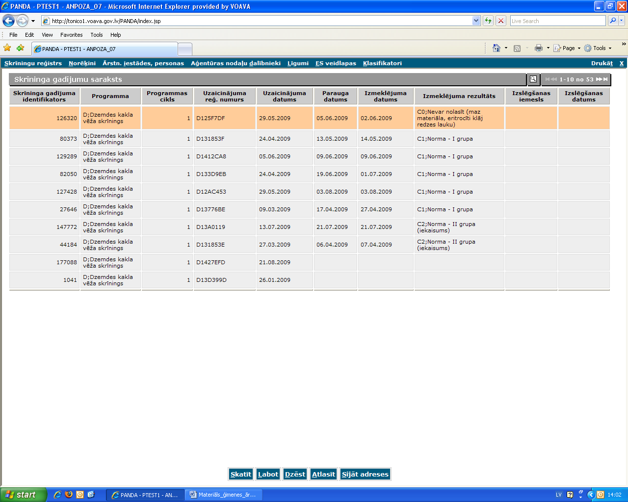
Nospiežot pogu „Skatīt” skrīninga gadījumu iespējams aplūkot detalizētāk

6. Detalizēts skrīninga gadījuma skats.
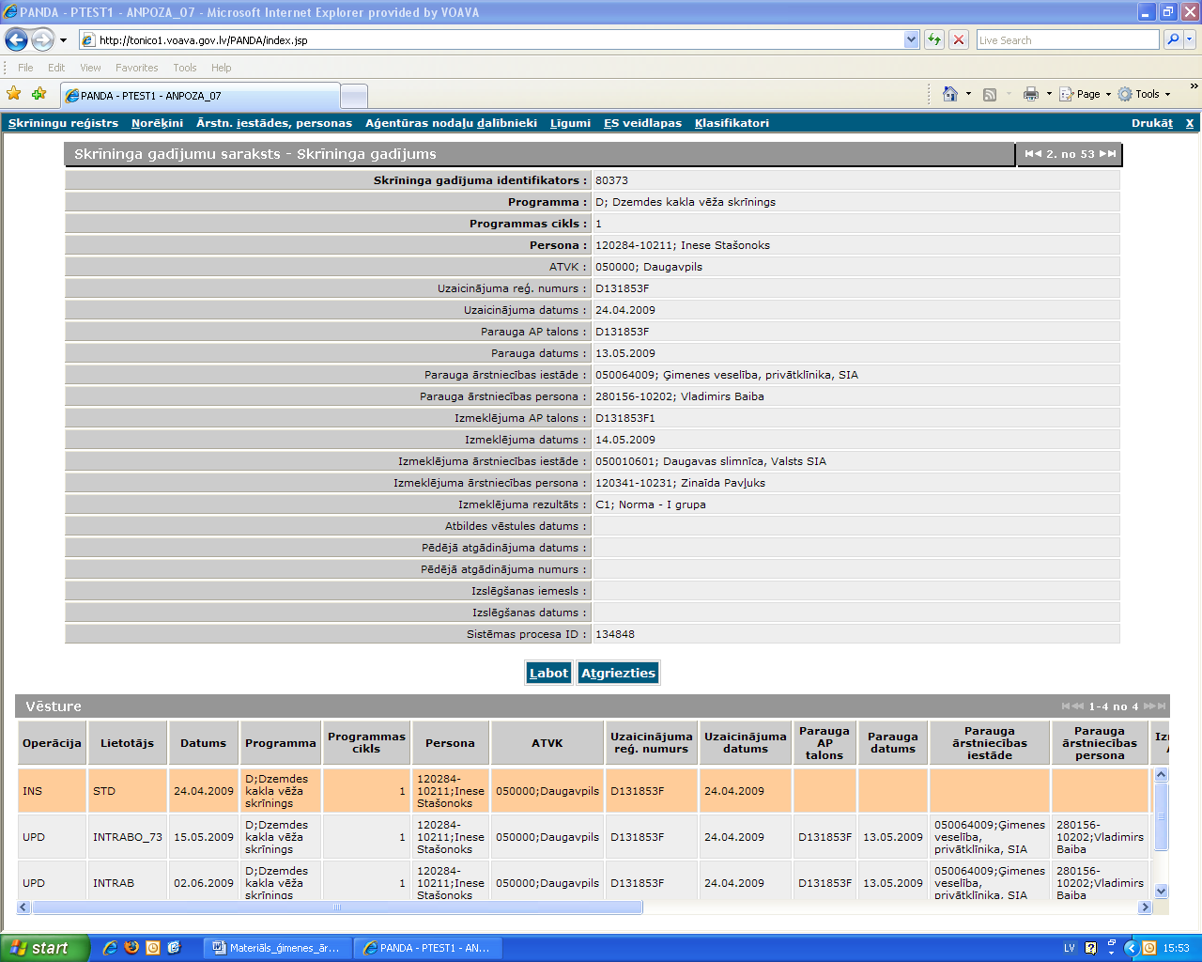

7. Krūts vēža skrīnings, programma atlasīs visus, pie attiecīgā ģimenes ārsta reģistrēto pacientu, izveidotos skrīninga gadījumus.
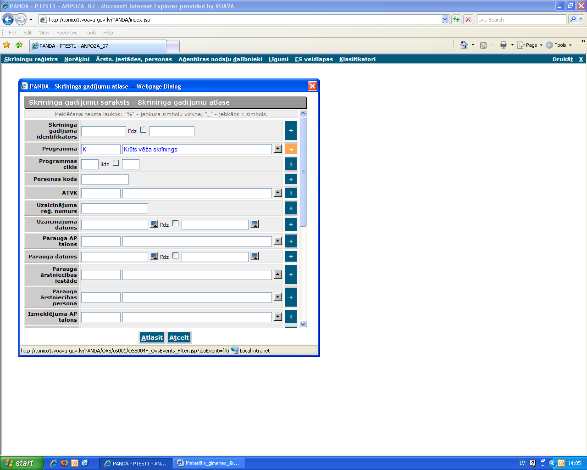

8. Ja skrīninga gadījums būs izslēgts, pie atlasītā skrīninga gadījuma parādīsies izslēgšanas iemesls un datums, kad skrīninga gadījums ir izslēgts no programmas.
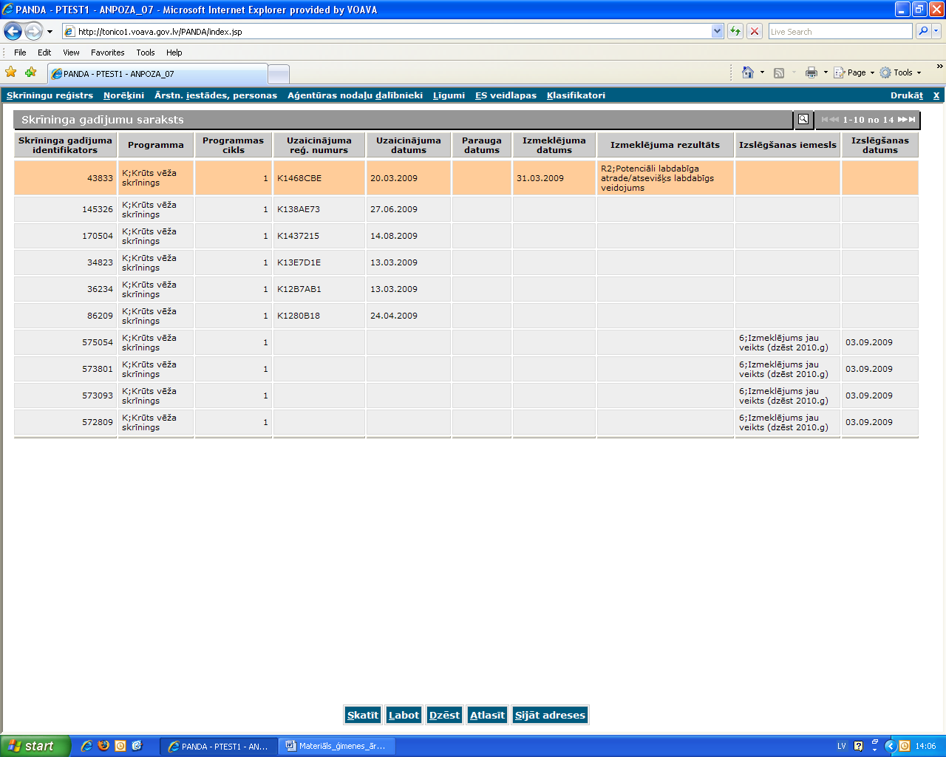
Izslēgšanas iemesls parāda, ka attiecīgais profilaktiskais izmeklējums veikts iepriekšējā gadā.

9. Lai atrastu vai konkrētai personai ir izveidota uzaicinājuma vēstule – logā „Personas kods” ievada pacienta personas kodu un, ja vēstule būs sagatavota, kā arī tādā gadījumā, ja persona būs izslēgta.
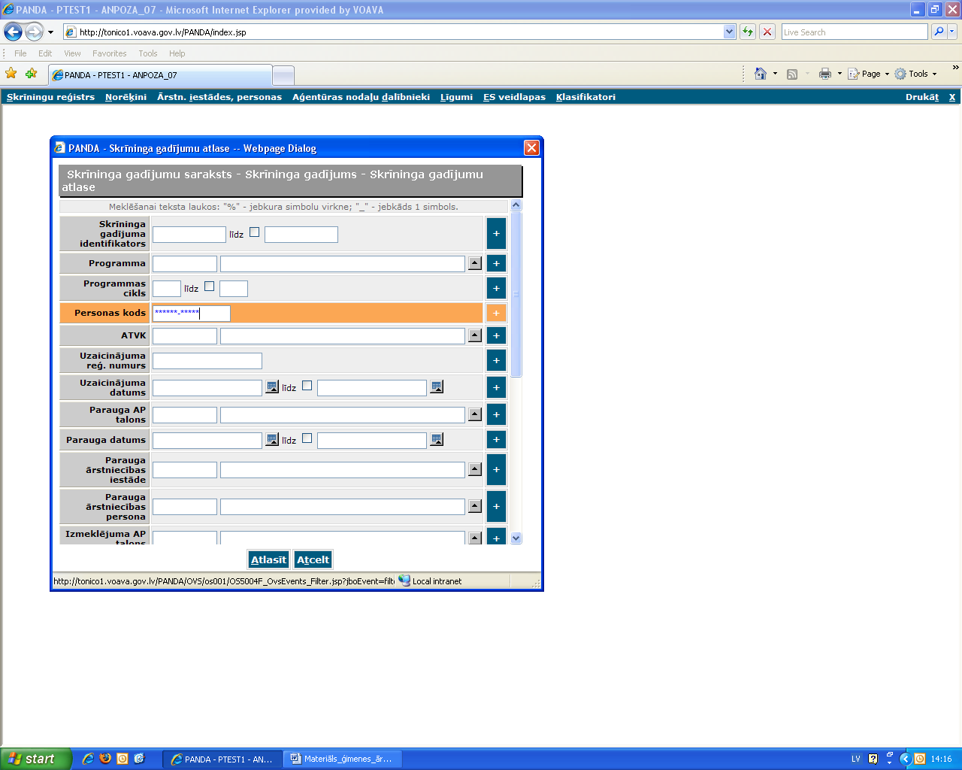

10. Ja uzaicinājuma vēstule nebūs nosūtīta, tad neviens gadījums netiks uzrādīts.
